

*Национальный исследовательский университет ИТМО   
(Университет ИТМО)*

*Факультет систем управления и робототехники*

Дисциплина: Электротехника

**Отчет по лабораторной работе №4.**

**Анализ АЧХ и ФЧХ**

Студенты:

*Е. Кулижников*

*М. Троицкий*

*А. Ефремов*

*Д. Евстигнеев*

*В. Киниченко*

*Л. Матасова*

*Д. Сорокин  
А. Шатов*

Группа: *R3242*

Преподаватель:

*Горшков К.С.*

Санкт-Петербург

2021

**Цель.**

Провести анализ АЧХ и ФЧХ.

**Данные.**

По результатам начальной работы по анализу были полученные следующие данные:

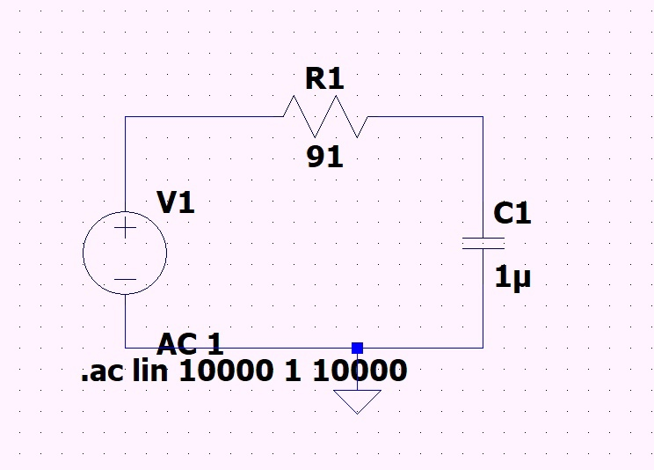

Рисунок . Модель для симуляции, построенная в LTSpice

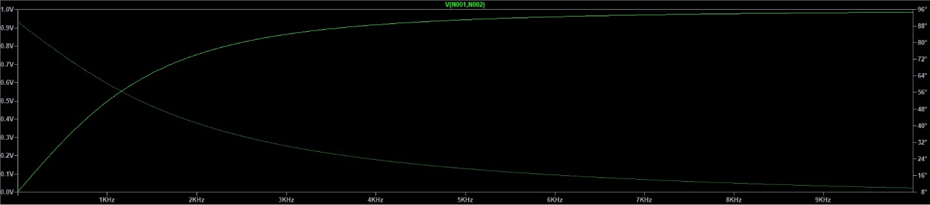

Рисунок . Симуляция

|  |  |  |
| --- | --- | --- |
| Дельта(мкС) | Частота(кГц) | Амплитуда(В) |
| 783 | 0,3 | 0,282 |
| 242 | 0,471 | 0,531 |
| 161 | 1 | 0,627 |
| 115 | 1,5 | 0,753 |
| 67 | 2 | 0,816 |
| 40 | 2,8 | 0,878 |
| 28 | 3,5 | 0,910 |
| 15 | 4,5 | 0,910 |
| 11 | 5,5 | 0,973 |
| 8,3 | 7 | 0,973 |
| 5,1 | 9 | 0,980 |

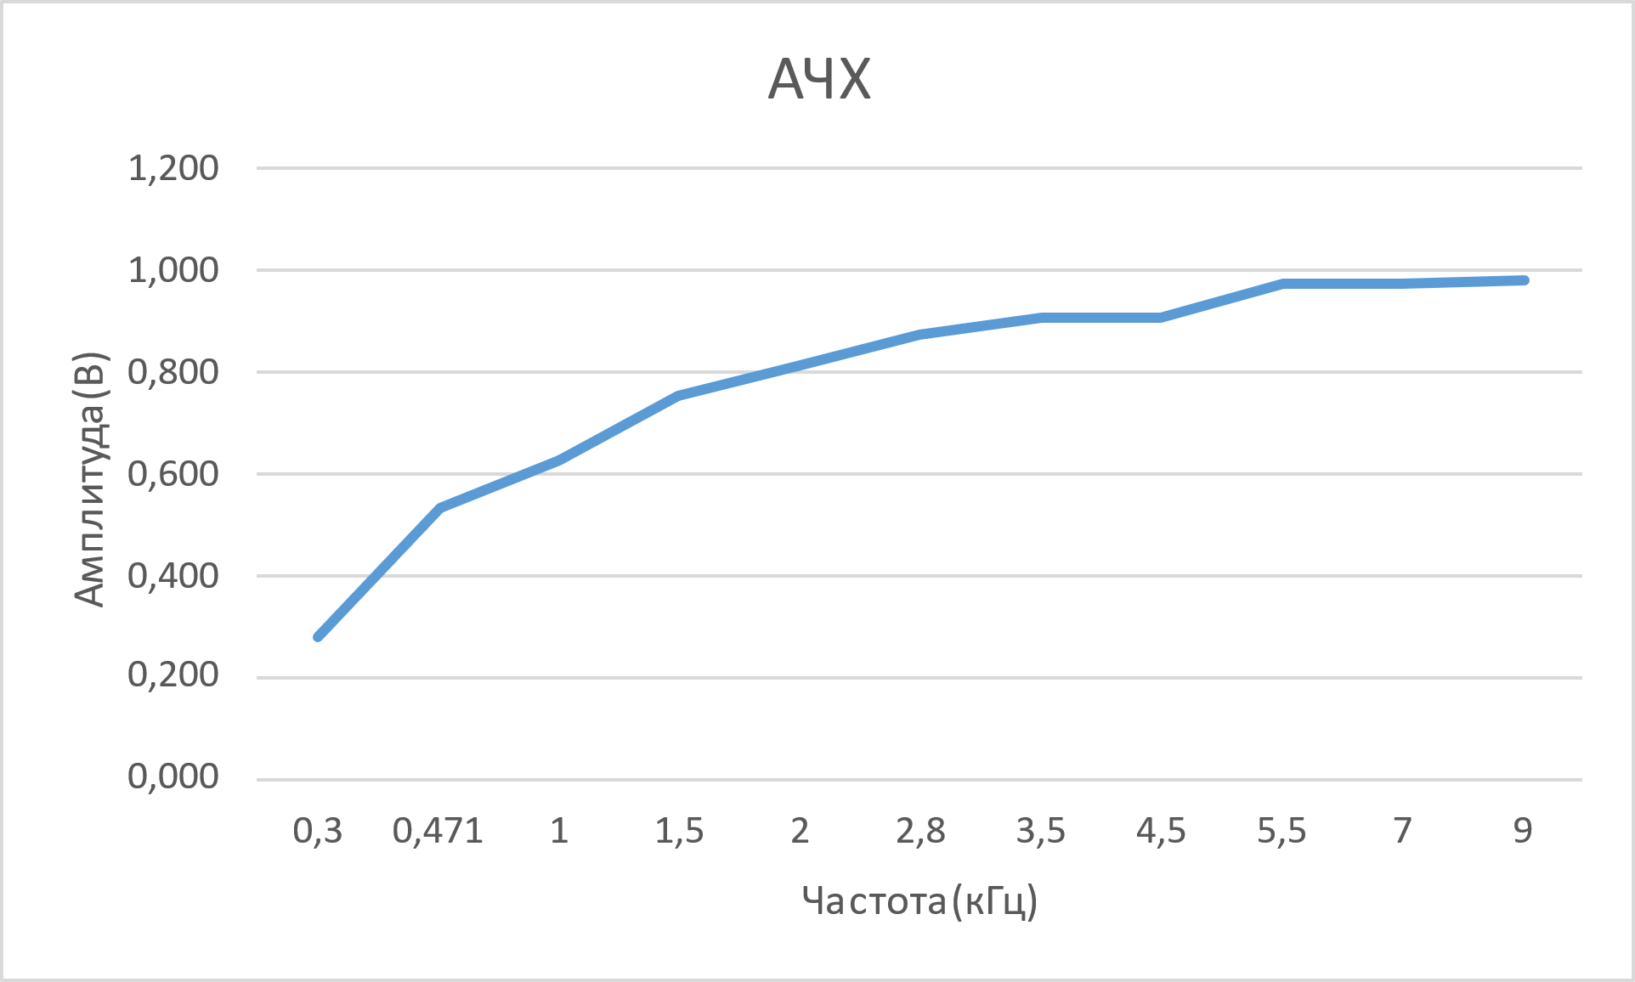

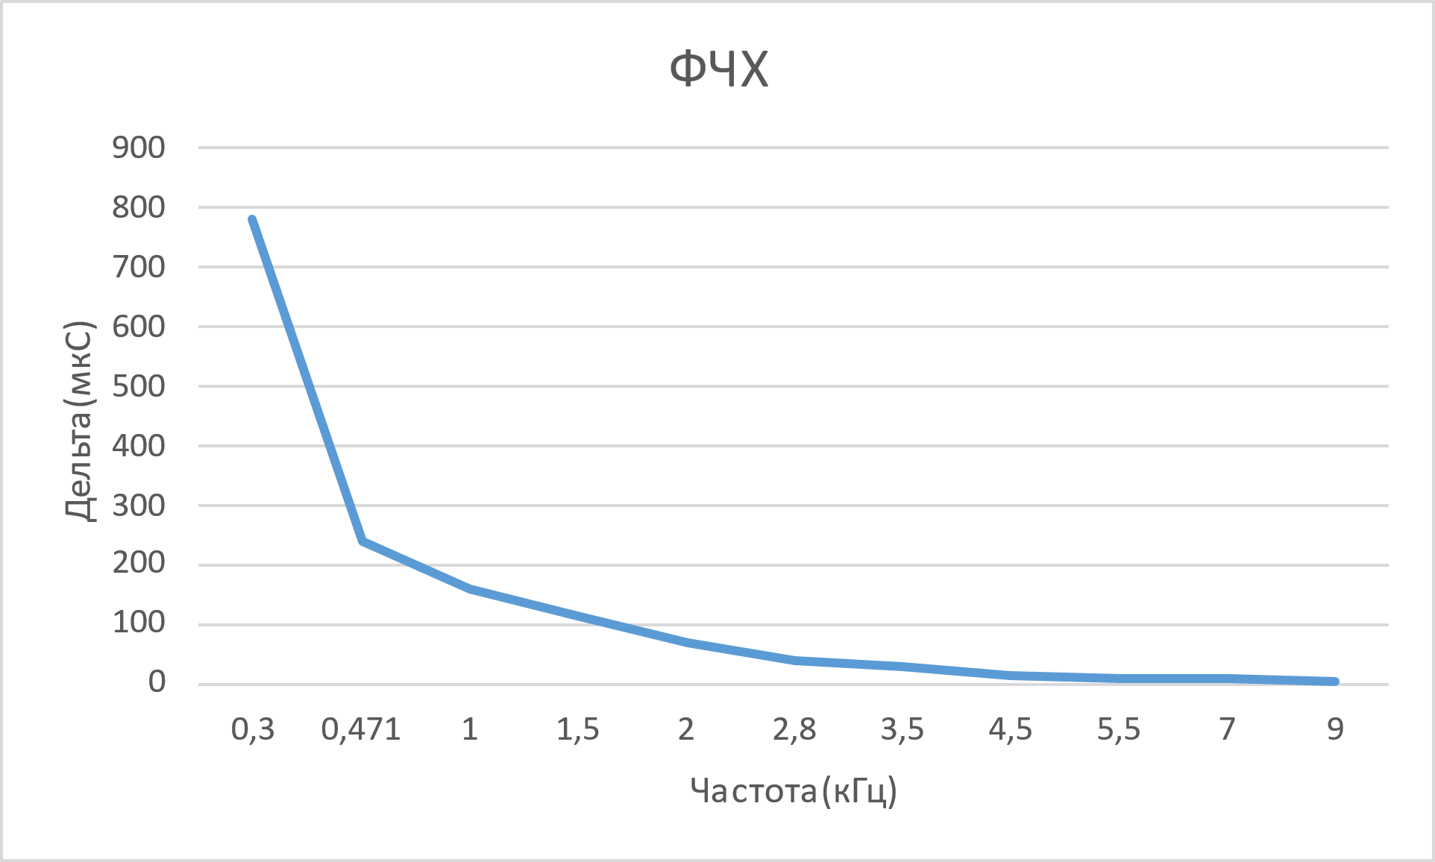

**Вывод.**

В ходе проделанной работы были исследованы амплитудно-частотные и фазово-частотные характеристики.